
维普毕业设计（论文）管理系统

用户操作手册
（教务员）

重庆泛语科技有限公司

目录
一、 系统登录 3
二、 个人信息填写 5
三、 系统主流程及操作方法 6
1、教务员导入课题（申报课题的第二种方式） 6
2、教务员导入课题和选题（申报课题的第三种方式） 7
3、教务员批量导入选题（第二种选题方式） 8
4、教务员分配评阅教师 9
5、教务员分配答辩组 9
6、教务员公布总评成绩 11
7、教学秘书查询功能 11
8、教学秘书流转到功能 11
四、 下载中心 11

系统登录
打开网址 http://vpcs.cqvip.com/organ/lib/thxy/，选择学校“广州理工学院”，输入账号和密码，点击登录即可。（账号一般为学号/工号，初始密码：GZLGxy2023*）
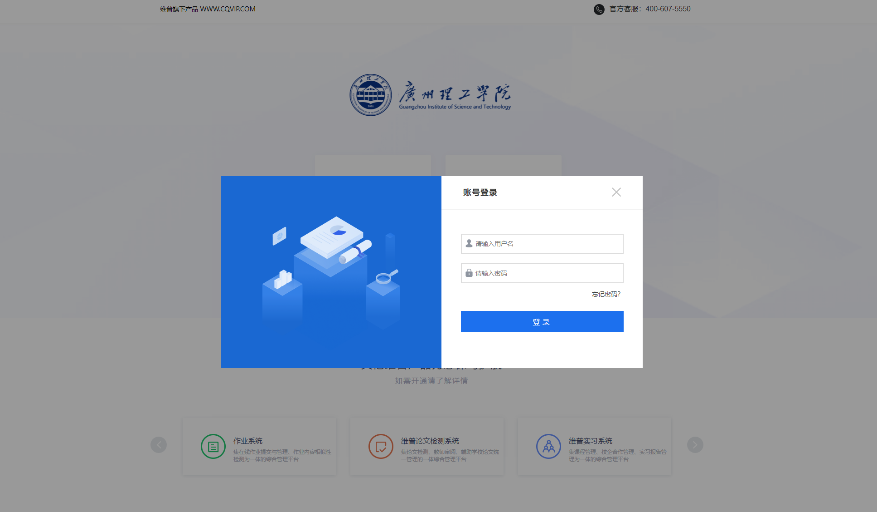
注意：一个账号如果存在多个角色，登录后先选择对应角色，然后进入系统操作。
首页：登录后进入首页（教师有多个角色的还需要选择一次角色，此处选择的是教务员的身份）
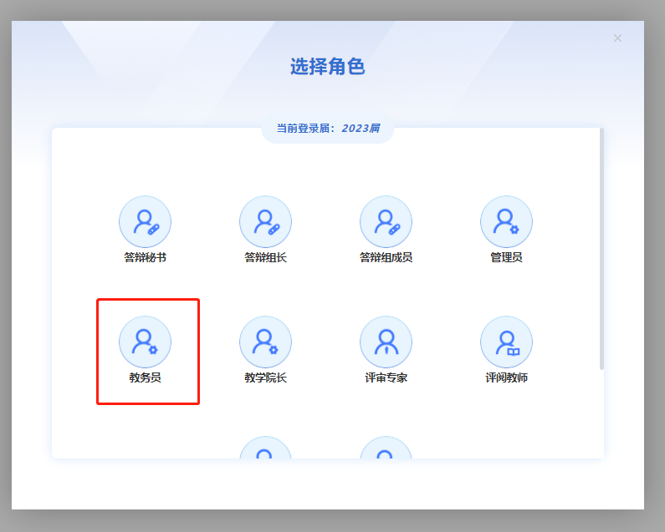
登录账号后会出现一个页面，需要修改自己的密码，修改完毕点击确定即可，会自动返回登录页面进行重新登录。
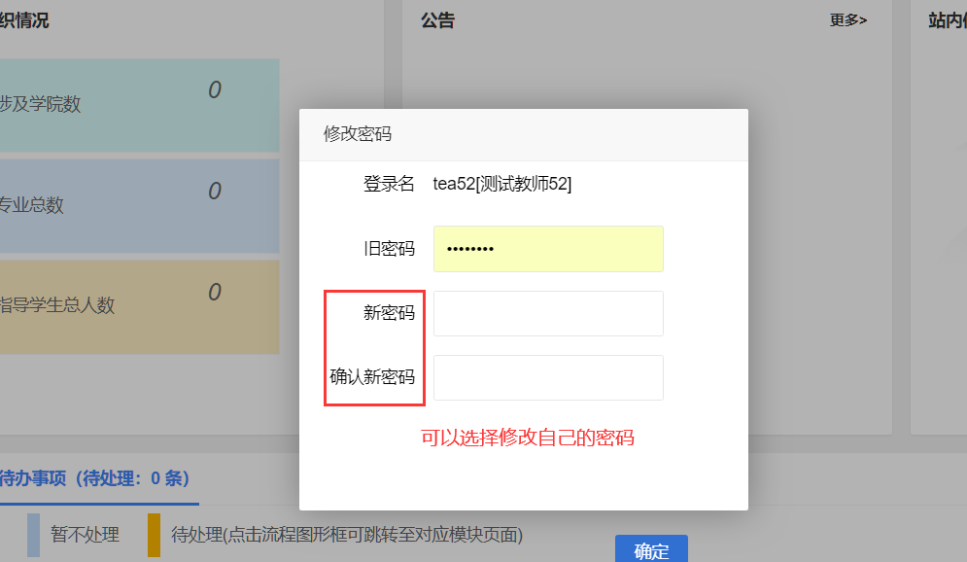

所有角色都可以在首页看到自己的工作流。
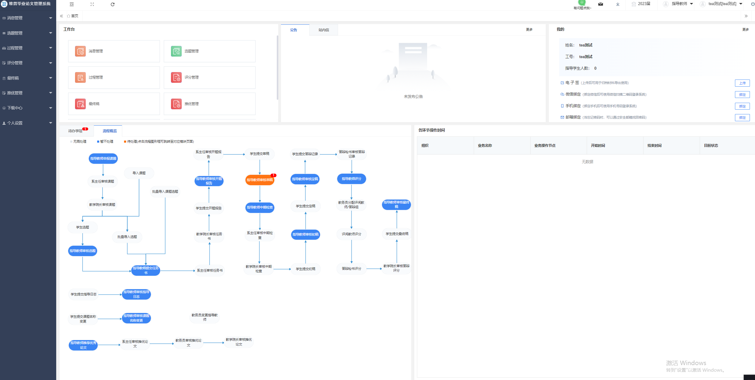

个人信息填写
第一步：点击左侧菜单进入“个人设置——个人信息”，这里目前可以填写自己的个人信息、电子签名等。
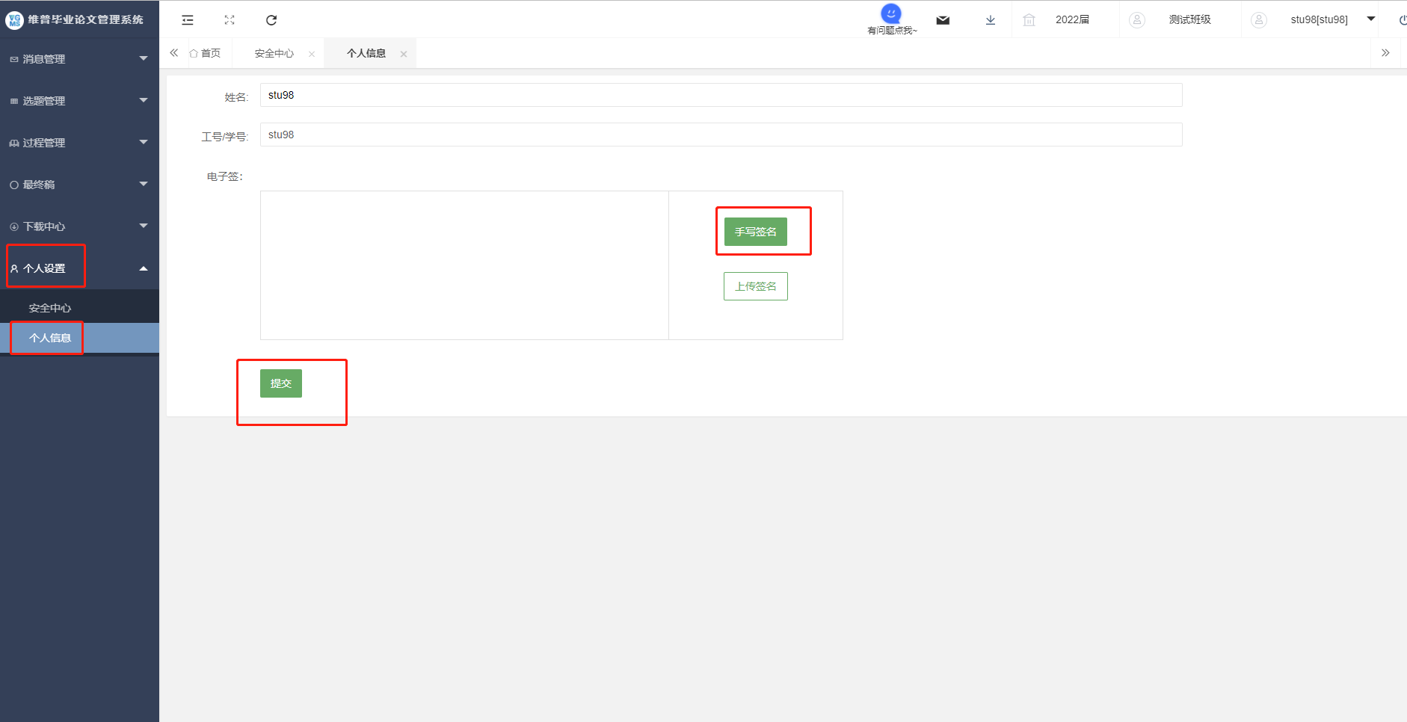
第二步：可根据自己需求在安全中心中进行绑定安全邮箱、绑定微信、密码修改等操作。
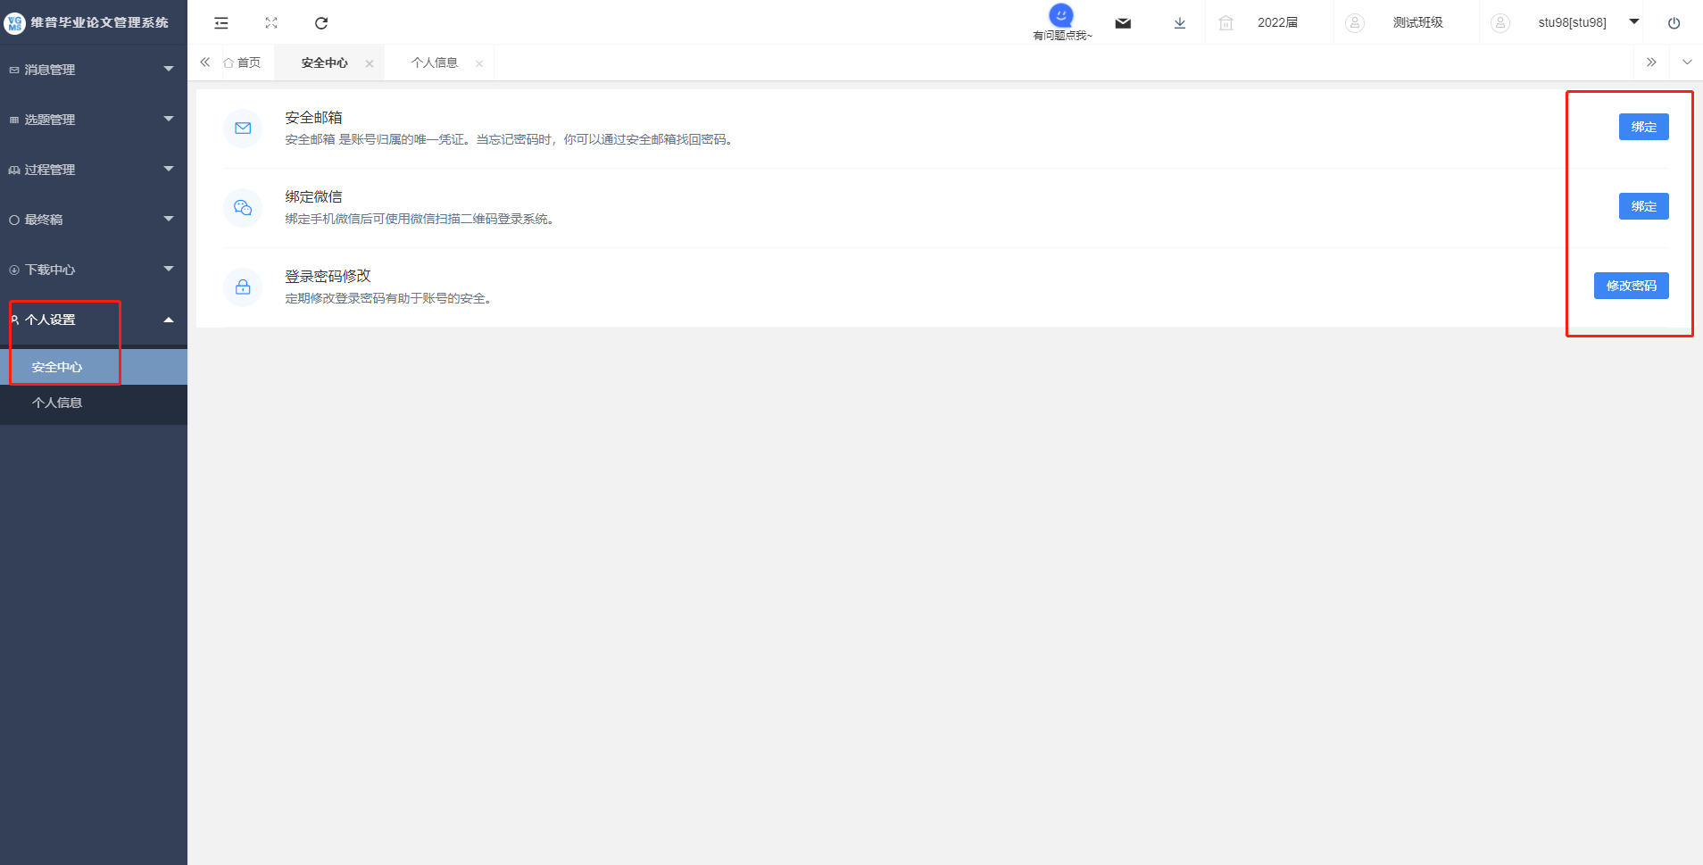

系统主流程及操作方法

1、教务员导入课题（申报课题的第二种方式）
教务员点击左侧菜单进入“选题管理”—“课题”—“申报课题”页面。
点击表头的“批量导入课题”按钮，在弹出的页面先点击模板下载中的文件，将文件下载后填写好对应信息，然后再上传文件提交。
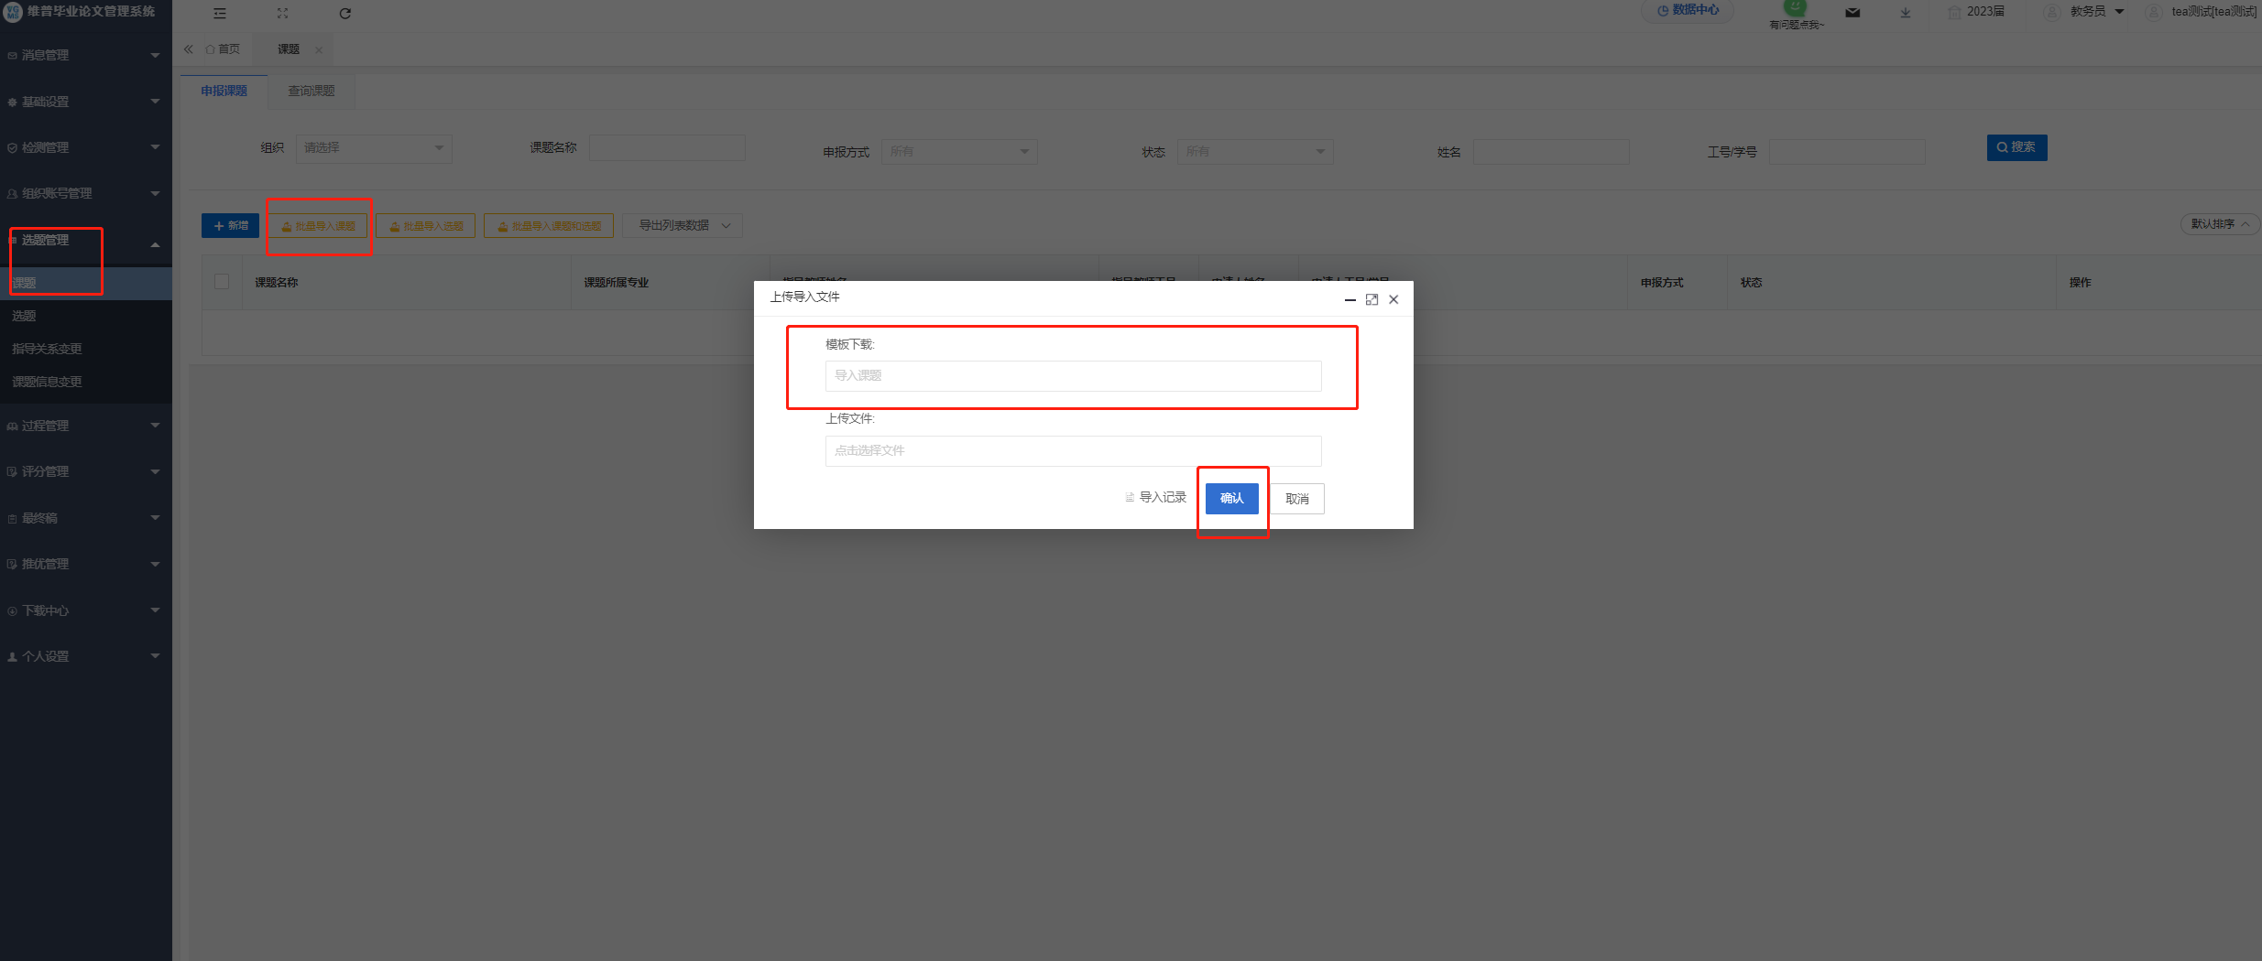
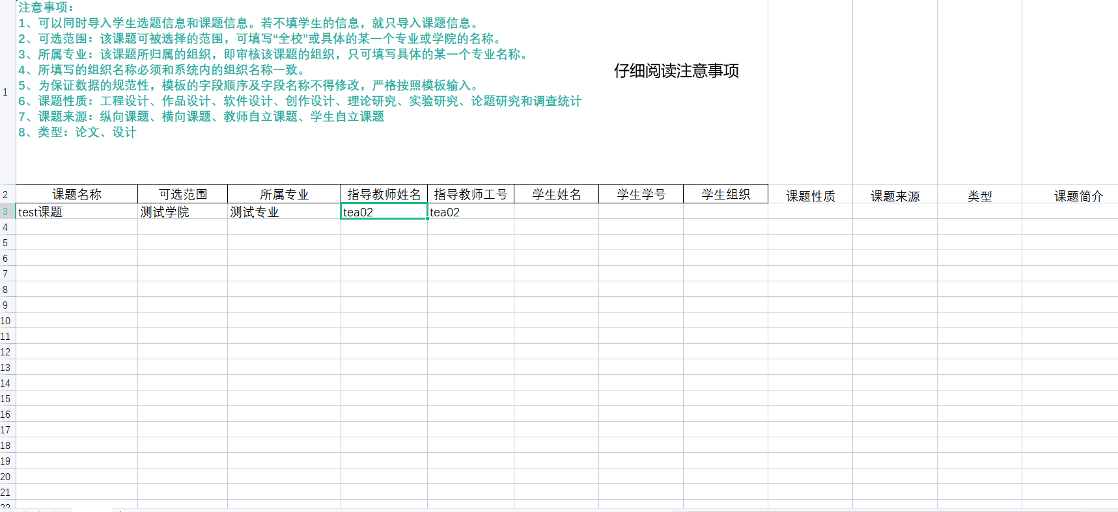

2、教务员导入课题和选题（申报课题的第三种方式）
教务员点击左侧菜单进入“选题管理”—“课题”—“申报课题”页面。
点击表头的“批量导入课题和选题”按钮，在弹出的页面先点击模板下载中的文件，将文件下载后填写好对应信息，然后再上传文件提交。
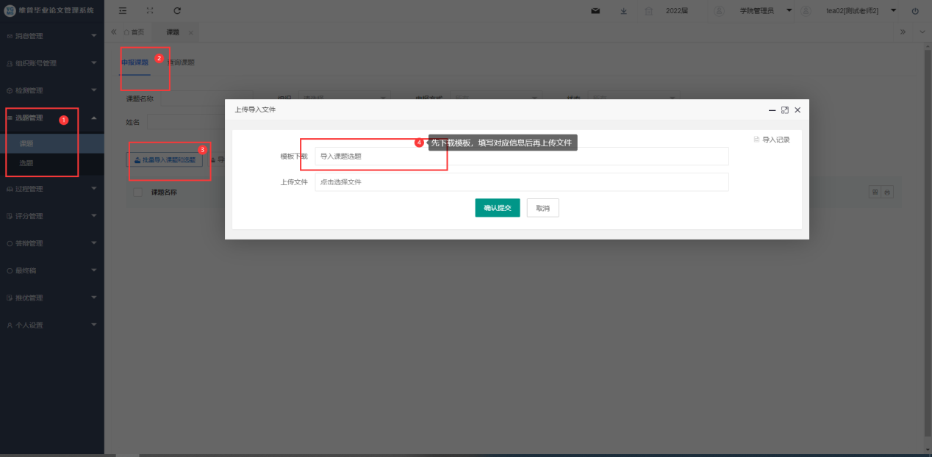

3、教务员批量导入选题（第二种选题方式）
教务员点击左侧菜单进入“选题管理”—“课题”—“申报课题”页面。
点击表头的“批量导入选题”按钮，再所弹界面中下载导入模板，填写相关数据后上传，即可完成选题的导入环节。
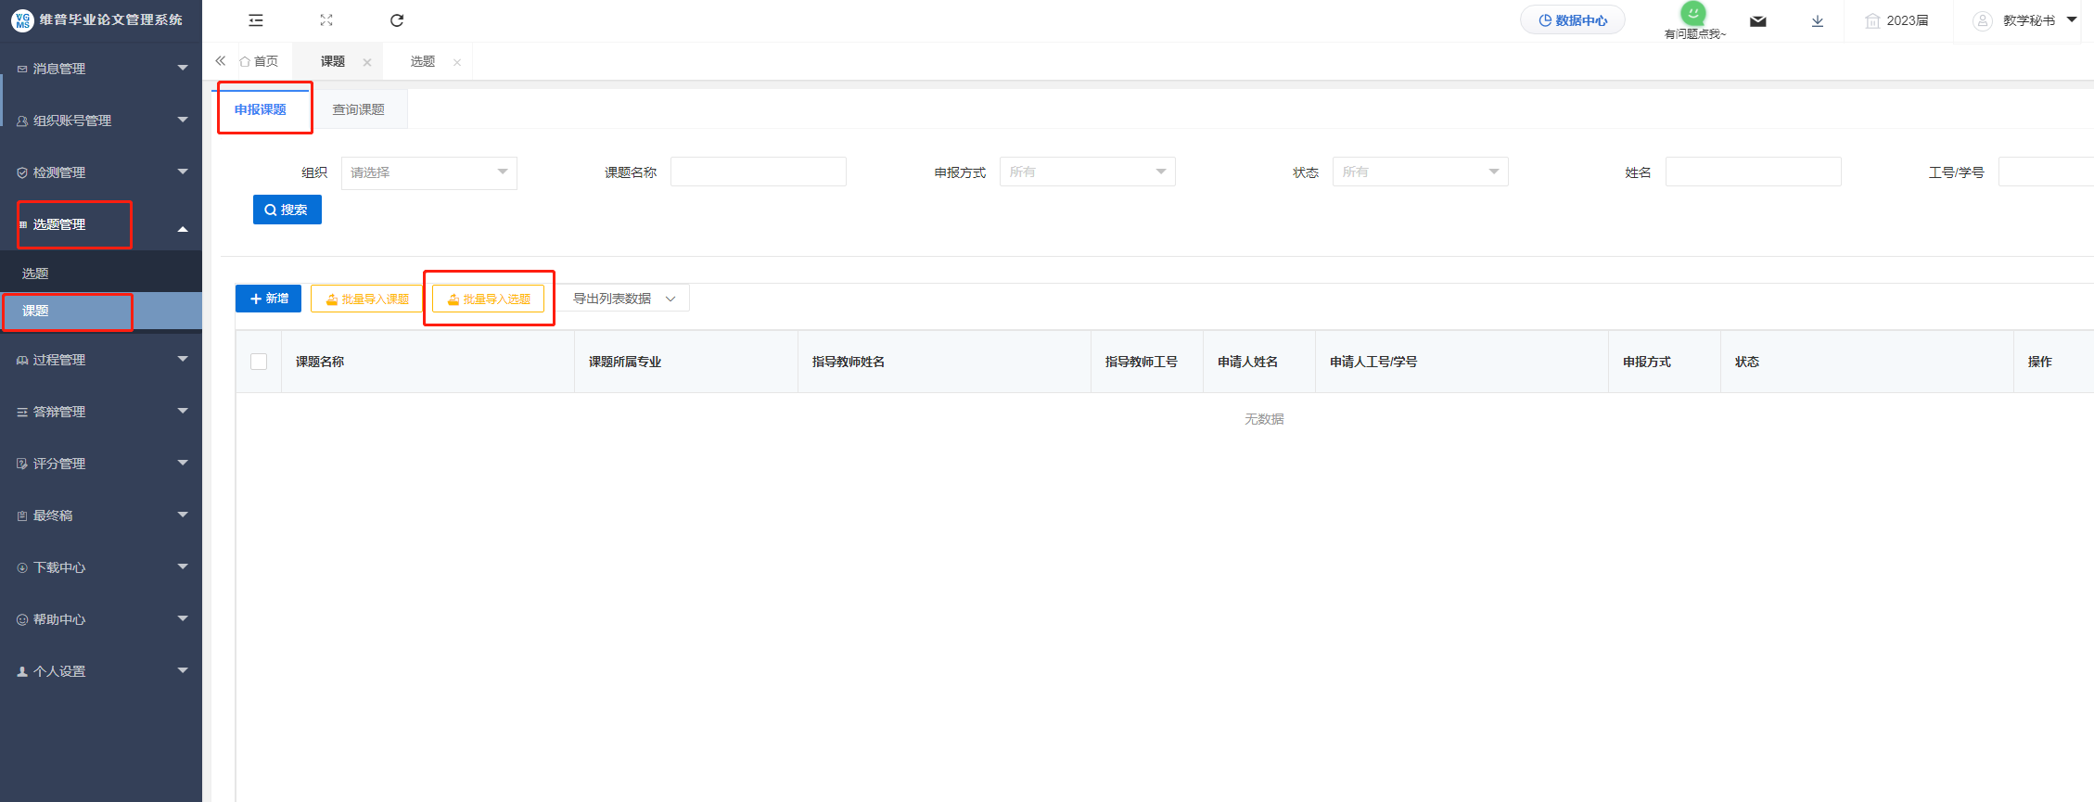
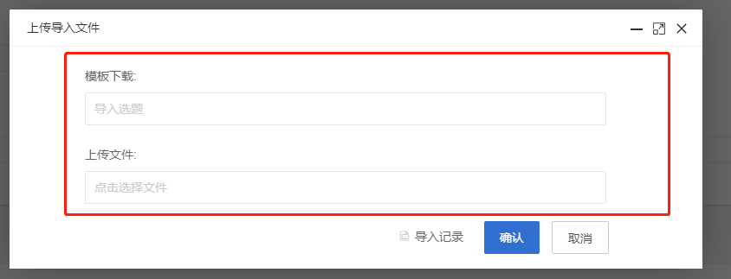

4、教务员分配评阅教师
教务员系主任点击左侧菜单“评分管理”——“分配评阅教师”。
选择下列数据中，需要评阅的学生，点击右侧分配并按照下图进行分配。
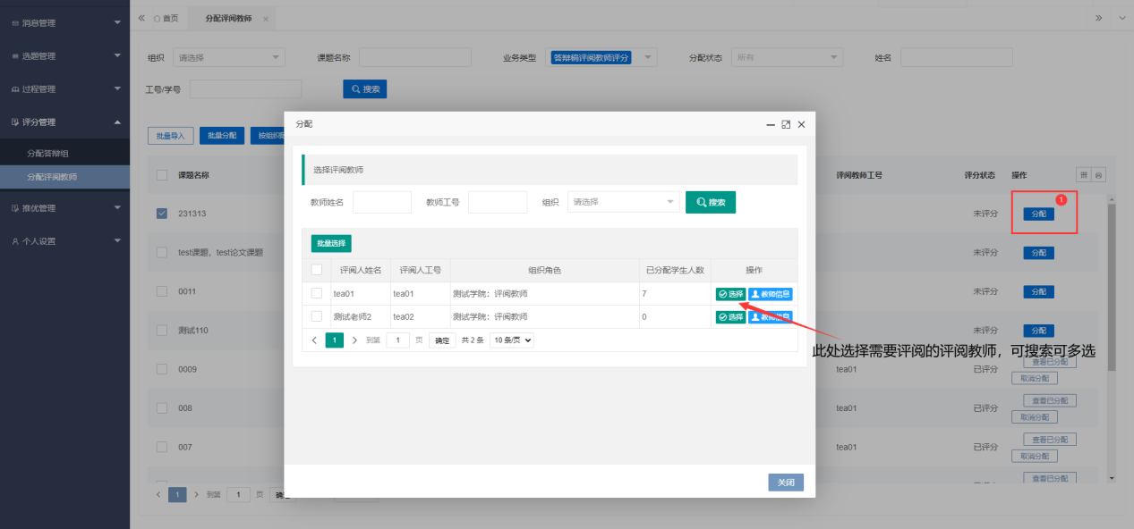

5、教务员分配答辩组
教务员点击左侧“评分管理”——“分配答辩组”，点击表头新增按钮，新建答辩组信息，增加答辩组后可将学生分配到答辩组中。
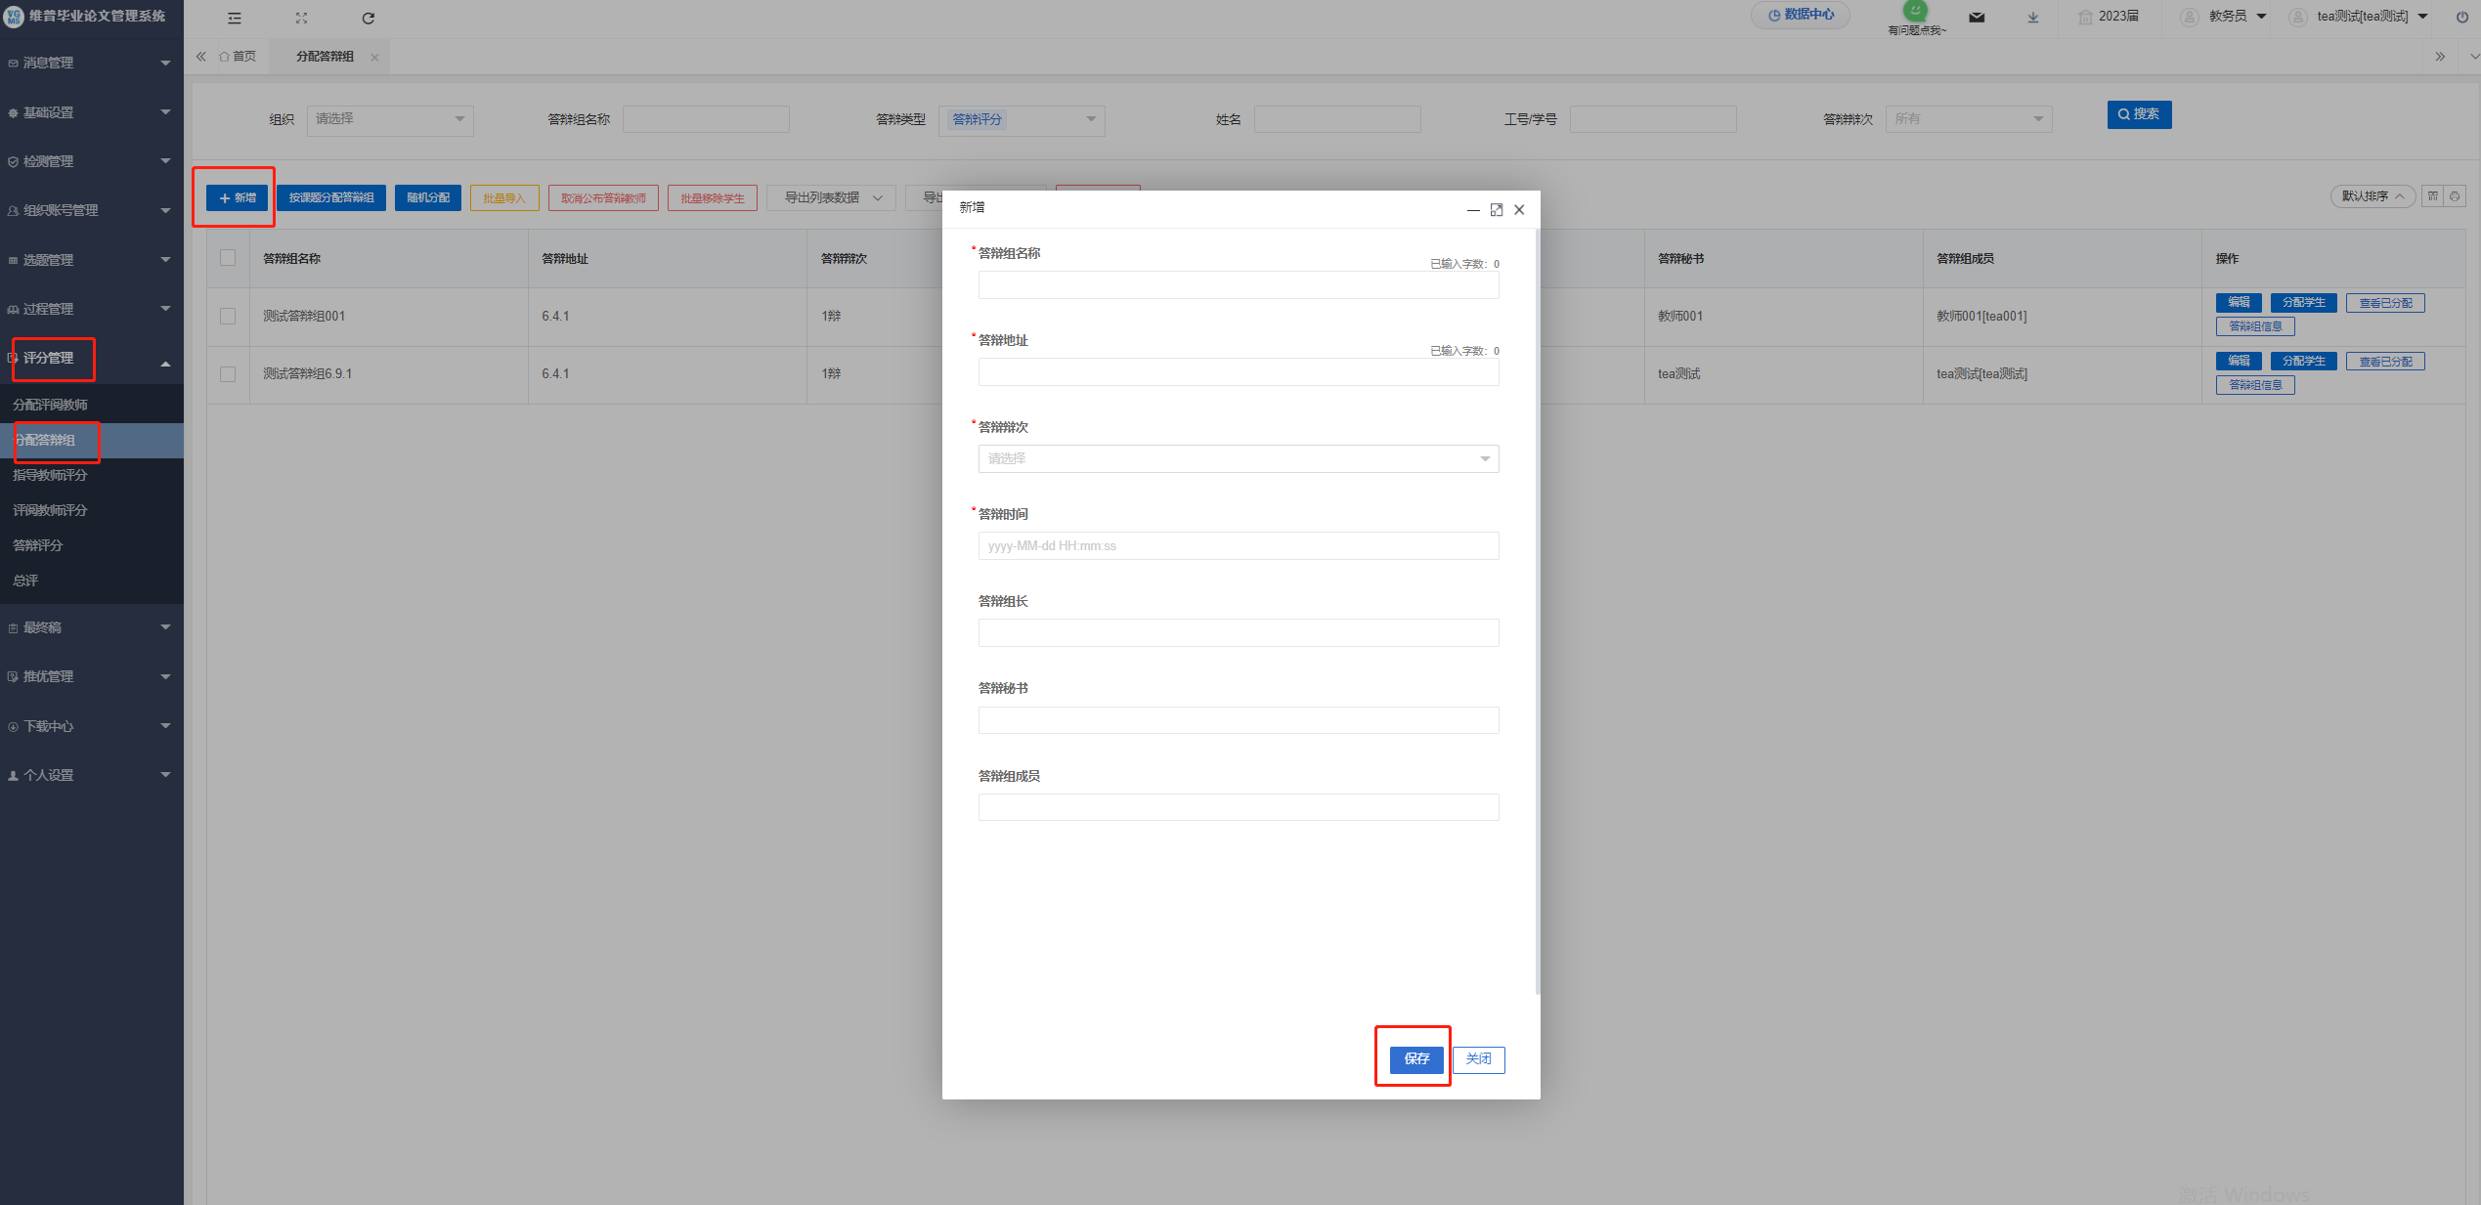
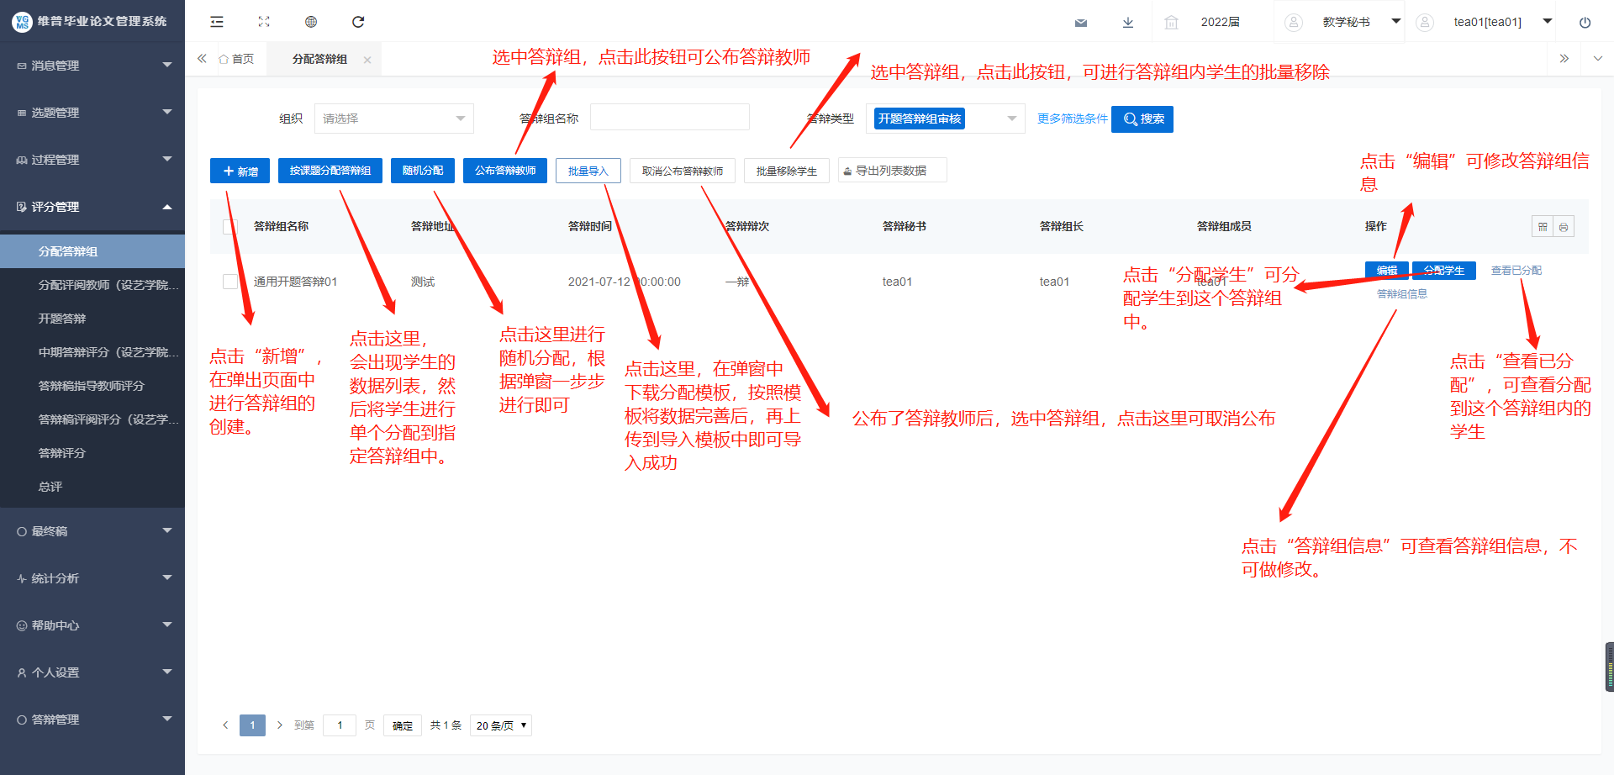
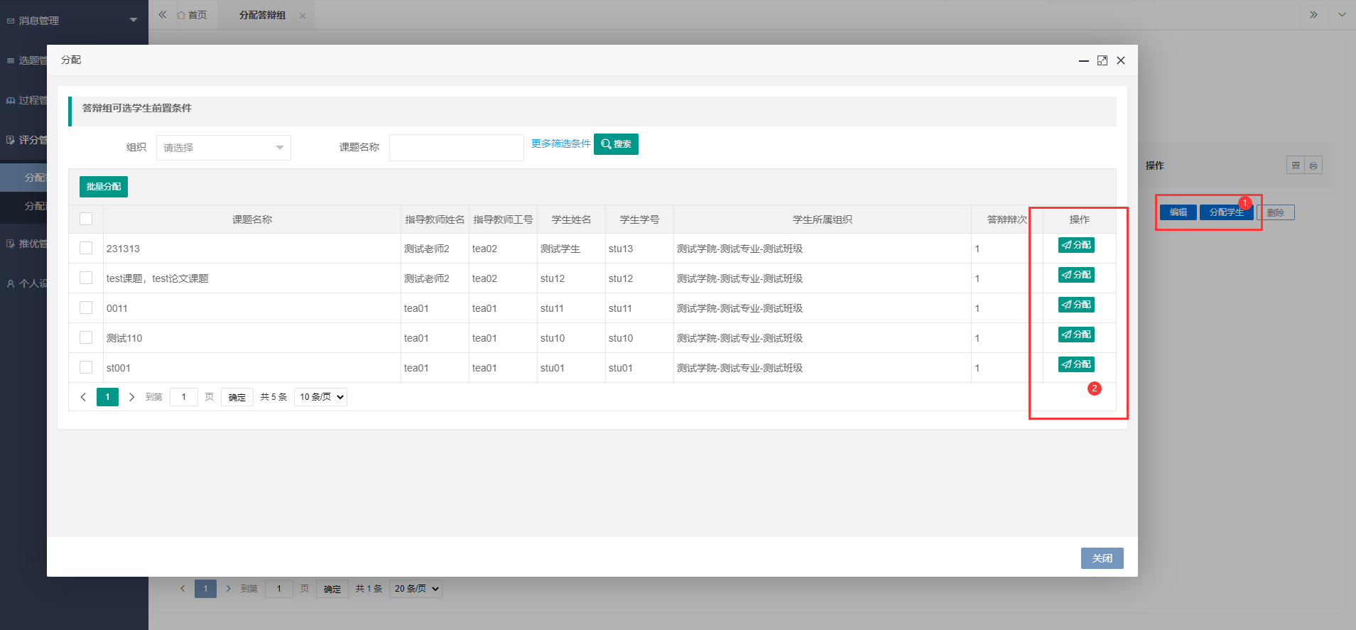
注：也可通过批量导入的方式进行导入，点击表头“批量导入”按钮，根据所弹界面，下载模板后，按模板要求填写后，上传即可导入成功。
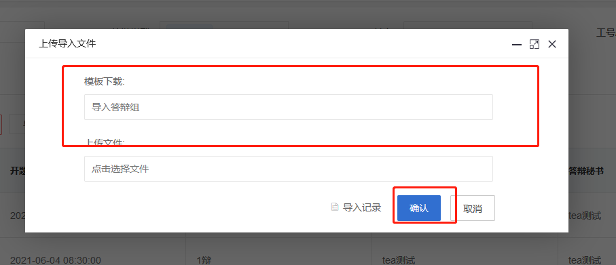

6、教务员公布总评成绩
教务员点击左侧菜单进入“评分管理”—“总评”—“查看总评成绩”界面。
点击表头“更新总评成绩”，在勾选需要公布成绩的课题，点击表头批量公布来公布。
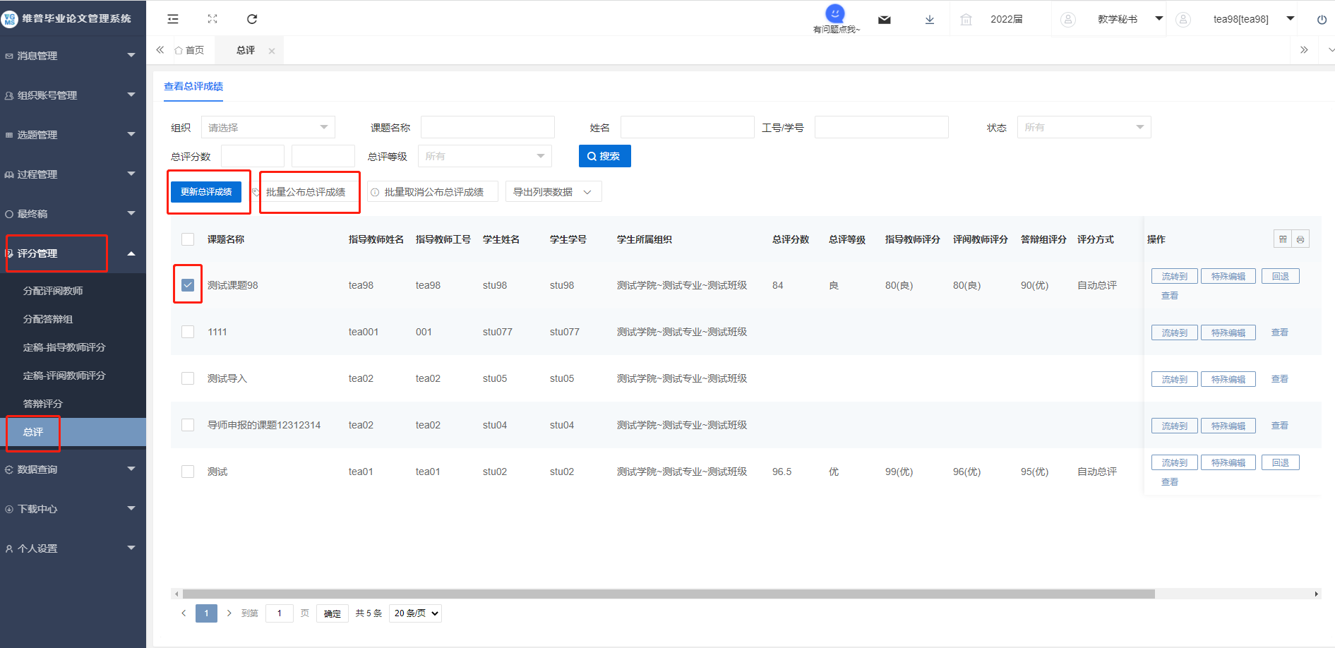

7、教务员批量导入账号
教务员还可以批量导入学生或者教师的账号信息。进入“组织账号管理”—“账号管理”，点击学生或者老师界面通过“新增”或“批量导入账号”来新增账号信息。

8、教务员查询功能
教务员若想查看任何一项流程中的数据。
点击左侧菜单列表下各项流程中的查询按钮方可查询。

9、教务员流转到功能
如果在流程进行过程中，有任何需要回退当前业务至上一业务时，教务员操作流转到功能即可。
进入需要回退流程的界面，点击右侧流转到按钮即可。

下载中心
点击“下载中心”—“文件下载”，选中数据，点击”导出列表文件“批量下载各个流程上传的文件。
